出國報告（出國類別：考察）

赴歐洲參加食品安全源頭管理交流

服務機關：財政部財政資訊中心

姓名職稱：主任 蘇俊榮
高級分析師 張志龍

派赴國家：瑞士、義大利

出國期間：104年7月29日 至 104年8月7日

報告日期：104年10月20日

摘要
在歐盟食物安全的整體策略旨在透過推行連貫一致的"由農場到餐桌"措施及適當監控，促使歐盟各國在食物安全、動物健康、動物福利和植物健康方面，達致高水平的標準，同時確保個別成員國有效運作。2000年 ， 歐洲委員會採納《食物安全白皮書》(White Paper on Food Safety)， 訂定食物安全法例改革的計畫， 並成立歐洲食物安全局(European Food Safety Authority)。新的食物安全法例涵蓋食物鏈的各個環節，包括食物和飼料的初級生產、加工、運輸、分發、銷售及供應。
2012年，歐洲電子發票呈現持續增長態勢，其中面對消費者的電子發票年均增長25%，工商業和政府部門的電子發票年均增長30%。 2013年1月1日之後，歐盟新的增值稅法律將開始實施。新法將為歐洲企業經營帶來諸多便利，電子發票將獲得紙質發票同等的法律地位，預計到2020年電子發票的比例將超過60%，而紙本發票的比例將大幅度縮減到10%左右。
財政部財政資訊中心召集國內食安政策、食品製造、電子稅務暨電子發票及資通訊等領域專家組團考察，期能藉由探討歐洲透過推動電子發票與食品鏈數位化(eFood Chain)相關配套政策與開放資料加值應用，對食品安全應用策略進行交流。

目次
摘要 …………………………………………………………………………·ii
目次 …………………………………………………………………………iii
壹、目的 ………………………………………………………………………·1
貳、考察內容 …………………………………………………………………·2
一、參訪團員及行程安排 ……………………………………………………2
二、拜會瑞士雀巢公司(Nestle) ……………………………………………4
三、參訪瑞士營養博物館 ……………………………………………………7
四、參訪Cailler-Nestle巧克力工廠………………………………………8
五、拜訪日內瓦世界貿易組織(WTO)…………………………………………8
六、參訪米蘭世界博覽會……………………………………………………15
參、心得與建議 ………………………………………………………………24
肆、參考資料 ………………………………………………………………26

- 目的

在 歐 洲 聯 盟， 食物安全的整體方針旨在透過推行連貫一致的"由農場到餐桌"措施及適當監控， 確保歐盟各國在食物安全、動物健康、動物福利和植物健康方面，達致高水平的標準，同時確保內部市場有效運作。歐洲委員會藉以下措施執行歐盟的飼料和食物法例：(a)定期查核成員國有否將歐盟的法例適當地納入本國的國家法例中；及(b)要求成員國及非成員國提交報告，並在歐盟內進行實地視察，確保符合歐盟的標準。食物和飼料快速警報系統讓管制當局可就確保食物安全所採取的措施交換資料。一旦發生食物安全事故，便會訂定危機管理計畫及設立危機小組，以收集及評估所有相關資料。在歐盟食物標籤的目的， 是確保消費者取得有關產品成分、製造商及貯存和配製方法的所有基本資料，都在合於規範的管理措施下進行。
本次考察目的係藉由國際間交流的活動，吸取歐洲經驗，從中強化藉由電子發票導入加強食品安全的推動與以輔導食品產業導入電子發票為基礎，進一步跨部會強化商品流程溯源追蹤與跨域稽查，據此集合國內稅務、電子發票、食安政策、食品加工、資通訊技術等各領域專家組成考察團，考察領域如下：拜會瑞士雀巢公司，考察其電子發票應用情形與乳製品全球化管理流程，參訪瑞士營養博物館、Cailler-Nestle巧克力工廠，考察歐洲地區對食品製作、加工、銷售及貿易等食品產製及流向過程管理，拜會WTO，考察國際間稅務協調機制與應用交流並參訪米蘭世界博覽會，以了解食品安全的期許及策略。

- 考察內容
  - 參訪團員及行程安排
(一)參訪團員(國內領域專家組成)
本考察團成員合計5人，為團長財政部財政資訊中心蘇俊榮主任、張志龍高級分析師、食安政策專家兼翻譯台大食品科技研究所吳瑞碧名譽教授(普渡大學博士)、本團隊成員鍾鳴副總工程師、刁雍思工程師

(二)行前預擬議題
- 拜會瑞士雀巢公司
考察電子發票應用情況與乳製品全球化管理
- 全球製造生產品管流程
- 怎麼做好物料源頭管理和避免食安問題的對策
- 電子發票大數據vs.全球銷售關係

- 參訪瑞士營養博物館Alimentarium
考察食品安全、貿易及社會發展情況
- 瑞士對食品製作、加工、效果及貿易等發展過程

- 參訪Cailler-Nestle巧克力工廠
考察食品安全管理與電子發票應用情況
- 食品安全管控過程
- 銷售交易模式

- 拜訪日內瓦世界貿易組織(WTO)
考察國際間稅務協調機制與大數據應用交流
- 對於不同國家(通路)，是否有規劃協助管理發票品項、品名一致化的協定
- 如何協助國際間海關進口貨品流通的管控流程與關稅上的協定
- 是否利用(電子發票)e-invoice進行貨品分類之稅則號應用情況
- 關務改革及現代化計畫中，是否會規劃國際間應用invoice或其他稅務資訊做巨量資料分析及開放Open Data專案
- 國際間關稅貿易紛爭的處理流程

- 參訪米蘭世界博覽會
考察本次議題，滋養地球，生命的能源 Feeding the Planet, Energy for Life，透過對食品安全、 生產技術、糧食營養的關注，如何讓世界居民獲得健康。

(三)行程安排(104年7月29日~8月7日，共10日)
日期 | 地點 | 主要行程概述
104年7月29-30日 | 台北-巴黎 | 啟程(13h45min) 長榮航空  7/29 23:50~7/30 07:35(桃園～巴黎)
104年7月30日(四) | 巴黎-日內瓦 | 法國航空  10:00~11:10(巴黎~ 日內瓦)  15:30~17:00拜會外交部駐瑞士台北文化經濟代表團日內瓦辦事處
104年7月31日(五) | 日內瓦 | 09:00～17:00 拜會瑞士雀巢公司  考察電子發票應用情況與乳製品全球化管理
104年8月01日(六) | 日內瓦 | 09:00～17:00 參訪瑞士營養博物館Alimentarium  考察食品安全、貿易及社會發展情況
104年8月02日(日) | 日內瓦 | 09:00～17:00參訪Cailler-Nestle巧克力工廠  考察食品安全管理與電子發票應用情況
104年8月03日(一) | 日內瓦 | 09:00～17:00 拜訪日內瓦世界貿易組織(WTO)  考察國際間稅務協調機制與大數據應用交流
104年8月04日(二) | 日內瓦-米蘭 | 7:42~11:27 ：火車(日內瓦~米蘭)  下午：參訪米蘭世界博覽會  考察本次議題，滋養地球，生命的能源 Feeding the Planet, Energy for Life，透過對食品安全、生產技術、糧食營養的關注，如何讓世界居民獲得健康、安全和足夠食品的權利，並藉此考察強化國內食品安全管理機制。
104年8月05日(三) | 米蘭-巴黎 | 09:00~14:00參訪米蘭世界博覽會  17:20~18:45飛機Alitalia：米蘭LIN-巴黎ORY
104年8月6-7日 | 巴黎-台北 | 回程(13h10min) 長榮航空  8/6 11:20～8/7 06:30(巴黎～桃園)

  - 拜會瑞士雀巢公司（Nestle）
在駐瑞士台北文化經濟代表團日內瓦辦事處副處長施金水安排下，前往位於瑞士Vevey雀巢公司總部，由雀巢Henry He先生接待，品管總督導Oliver Robin博士主持會議， 首先Xuefeng Di先生針對雀巢如何做到產品品質控管介紹，Oliver Robin博士就雀巢產品食安全球化追蹤追溯詳細解說，Alain Pittet先生亦介紹雀巢利用全球電腦自動化與大數據，做到食品安全的預警。雙方就雀巢食品安全管理推展、全球食品資訊做大數據分析(Big Data)及開放資料(Open Data)項目等議題，熱烈交換意見。

  - 雀巢公司（Nestle）介紹
雀巢公司（Nestle）創建於1867年，總部在瑞士Vevey，是世界上最大的食品製造商。 2014年《財富》500強位居第72位，營業收入916億瑞士法郎，每天全球銷售13億產品，在全球擁有442家工廠 ，33.9萬名員工。
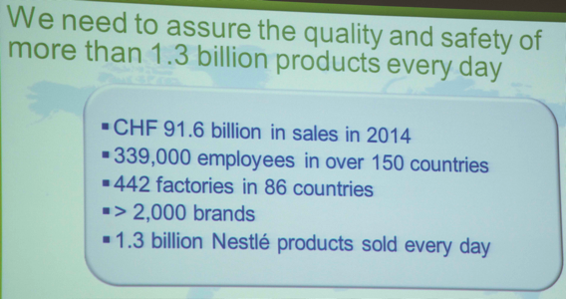
圖 1 雀巢公司介紹簡報圖(一)

雀巢公司最初以生產嬰兒食品起家，現在的經營項目已擴展到飲料、調味品、寵物食品、乳製品、巧克力、冰淇淋、藥品等，通過上百年的投資擴張及併購，雀巢奠定了自己在全球食品行業中的領先地位。如今，雀巢的經營項目已擴展到飲料、 調味品、 寵物食品、 乳製品、 巧克力、 冰淇淋、 藥品等項目。

  - 雀巢經營管理策略
- 實施統一的企業資源規劃（ERP）系統

為了在2006年以前節省60億瑞士法郎，雀巢制定了三大專案計畫——再降低製造費用的“Target2004＋”計畫；欲減少10億瑞士法郎行政支出的“FitNes”計畫；以及野心勃勃的全球業務卓越計畫（Global Business Excellence）。

“全球業務卓越計畫”實際上是雀巢實現企業資訊化管理的一項計畫。即是雀巢投資2億美元與SAP合作，後者將幫助雀巢建立全球統一的IT平臺，規範包裝的代碼，並提供更為精確的原材料和庫存數據。

1997年，雀巢美國分公司率先在SAP幫助下實施ERP專案，代號取為BEST（Business Excellence through Systems Technology），預算成本為2.1億美元（與後來母公司ERP投資相當），此後又追加8,000萬美元用於諮詢和維護，在世界範圍內推進ERP專案，加強對全球80多個國家的200多家分公司和分支機構的管理。 這個專案于2003年第一季度完成。

雀巢引入統一IT平臺後，對其內部的數據管理有了極大改進。

新型IT平臺的應用還使雀巢能更輕鬆地以收購方式擴大規模 。2005年12月19日，雀巢用2.4億歐元收購了希臘冰淇淋生產商Delta Ice Cream，以擴大它在希臘和巴爾幹半島的冰淇淋市場，就應用了這一新型IT平臺。
- 長線經營管理理念

雀巢的長線經營管理理念就是：執著地追求讓消費者信任雀巢的品牌和品牌背後的雀巢人，其做法之一是，在實現部分品牌全球化的同時，仍努力維繫品牌在原地的消費者對品牌的感情聯繫。在收購某地的品牌後，雀巢常實行平行品牌的策略，保留原有品牌。雀巢的工廠分佈在86個國家，員工33萬餘名，品牌更是多達2,000種。

聯合利華等大食品企業已著手壓縮其眾多的品牌數量，而雀巢卻絲毫沒有這個想法。雖然在南韓和中國，雀巢虧損的時間曾長達十幾年。 但是後來，它的堅持有了豐厚的回報，雀巢在這兩個國家已取得令人羨慕的利潤。又如，1998年，因貨幣危機，許多公司紛紛撤出俄羅斯市場，而雀巢卻堅守陣地。 到2000年，其巧克力、咖啡和冰淇淋三種產品在俄羅斯市場超過了所有對手。

  - 本地化策略
雀巢在融合地方文化方面採用了“本地化”策略。 例如，對於有著飲茶文化的中國市場，雀巢咖啡的產品拓展是非常謹慎的，因為它已經不僅僅是在銷售產品，而且也在影響本地的文化。 所以，它選擇了循序漸進、 持之以恒的策略。 奶製品也是一樣。 而對於冰淇淋、 糖果等容易被接受的現代產品，則更多地開發適合本地居民口味創新產品。比如開發出有紅豆、綠豆、栗子等為原料的冰淇淋。

  - 雀巢食品安全預警作法
雀巢公司全面奉行「品質管理」哲學，同時這也是公司廣大員工的工作準則。 針對質量檢驗的需要，公司設立了各種實驗室，有工廠實驗室、地區實驗室和瑞士 Vevey中央控制實驗室，這一套完整的檢測結構，確保了雀巢高質量、高品位和高信譽的產品。
雀巢為跨國食品企業，面臨食品供應鏈複雜及國際化，為確保產品品質， 達農場到餐桌全程品質控制，其運用風險預警之思維，結合內外部監控，投入相關食品安全預警作為，協助企業及早鑑別可能發生之潛在風險，阻止和解決潛在事件，進行危機處理。 其食品風險預警以全球為範圍，涵蓋安全、 符合規定及營養等三大層面，將具食品安全風險事實及消費者之疑慮的潛在問題納入評估，達風險預警思維。
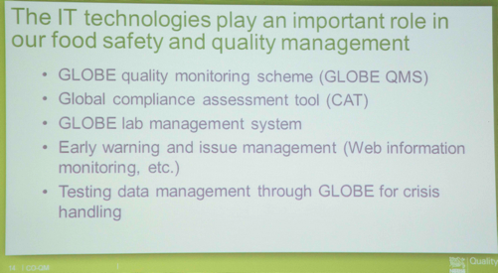
圖2 雀巢公司介紹簡報圖(二)

  - 參訪瑞士營養博物館
在駐瑞士台北文化經濟代表團日內瓦辦事處副處長施金水安排下，前往位於瑞士Vevey雀巢集團所經營的營養博物館，由雀巢Henry He先生接待，由營養博物館Caroline Harty協助介紹。
雀巢公司於1985年開設『飲食』博物館-Alimentarium，並在多方面展示食品營養方面的知識。 該博物館在烹調、 進食、 購買、 消化等四個主題下，設立了食品製作、 加工、 效果及貿易等永久展區。 除了食品營養不同的資訊，展覽館還有具互動性的不定期展覽、烹調示範廳和雀巢公司歷史展覽。
整個充滿生動氣氛的展覽佔據面積達約900平方米，從製作到被食用中的各個不同環節與方式、材料加工及烹飪過程，Susana GOMEZ從科學性 、民族性、歷史性等三個方面介紹了飲食和營養問題。

  - 參訪Cailler-Nestle巧克力工廠
FrancoisLouis Cailler（1796年至1852年），是瑞士巧克力的第一生產者，Cailler巧克​​力公司的創始人。
他第一次嚐到了意大利的巧克力，花了四年時間在都靈（意大利）學習巧克力製作的藝術。當他回到瑞士後，1819年，他在Corsier和Vevey的附近成立了瑞士第一家巧克力工廠。 在1825年，他開了第二家工廠，後來他賣給了他的兒子Julian和孫子Daniel Peter，他最偉大的創新是被加工成條光滑的巧克力的發展。這是一個世界性的轟動的發展。
巧克力工廠並展示巧克力的製程，可可豆經過發酵、 乾燥、 烘焙、 研磨，製成可可汁。可可汁可製成可可脂與可可粉，或選高品質的粗製可可汁經進一步加工製成巧克力。可可液塊（Cocoa liquor）是可可塊與可可脂液體混合物凝固後的物質。 Cailler-Nestle並介紹從食材的選用 、運輸、製作的完整食品安全的追蹤追溯機制。
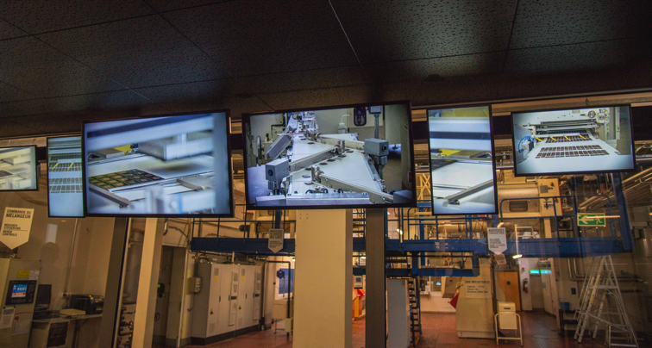圖 3 Cailler-Nestle巧克力工廠電腦自動化生產流程圖

  - 拜訪日內瓦世界貿易組織(WTO)
在中華民國常駐世界貿易組織(WTO)代表團廖秘書鴻仁安排下，協助洽WTO農業處指派經濟官員Mr. Rolando Alcala洽談相關國際間稅務協調機制與大數據應用交流事宜，並由代表團張參事世棟及廖秘書鴻仁陪同我參訪團拜會WTO秘書處。

  - 世界貿易組織(WTO) 介紹
1994年4月15日，在摩洛哥的馬拉喀什市舉行的關貿總協定烏拉圭回合部長會議決定成立更具全球性的世界貿易組織 ，以取代成立於1947年的關貿總協定。世界貿易組織是當代最重要的國際經濟組織之一， 擁有160個成員國，成員國貿易總額達到全球的97%，有「經濟聯合國」之稱。

  - 世界貿易組織(WTO)職能
        - 制定監督，管理和執行共同構成世界貿易組織的多邊貿易協定；
        - 作為多邊貿易談判的講壇；
        - 尋求解決貿易爭端； 監督各成員貿易政策，並與其它制訂全球經濟政策有關的國際機構進行合作。
        - 世界貿易組織的目標是建立一個完整的、更具有活力且永久性的多邊貿易體制。世界貿易組織管轄的範圍除傳統的烏拉圭回合確定的貨物貿易外，還包括知識產權、投資措施和非貨物貿易（服務貿易）等領域。世界貿易組織具有法人地位，它在調解成員爭端方面具有更高的權威性和有效性。

  - WTO發展歷史
前身是關稅與貿易總協定（1947年10月30日在日內瓦簽訂，並於1948年1月1日開始臨時適用），是全球性的，是聯合國相關組織 ， 被稱為「經濟聯合國」。
1995年1月1日，世界貿易組織成立，「關貿總協定」（GATT）與世界貿易組織並存1年。
1995年1月1日正式開始運作，該組織負責管理世界經濟和貿易秩序，總部設在瑞士日內瓦萊蒙湖畔。其基本原則是通過實施市場開放、非歧視和公平貿易等原則，來實現世界貿易自由化的目標。
1996年1月1日，它正式取代關貿總協定臨時機構。世界貿易組織是具有法人地位的國際組織，在調解成員爭端方面具有更高的權威性。 它的前身是1947年訂立的關稅及貿易總協定。 與關貿總協定相比，世界貿易組織涵蓋貨物貿易、服務貿易以及知識產權貿易 ，而關貿總協定只適用於商品貨物貿易。
世界貿易組織總部設在瑞士日內瓦萊蒙湖畔。世界貿易組織的第一任總幹事是意大利前外貿部長雷納托·魯傑羅，第二任總幹事是新西蘭前總理麥克·穆爾，第三任總幹事是泰國前副總理兼商業部長素帕猜，第四任總幹事是歐盟前貿易談判代表帕斯卡爾·拉米。
建立世界貿易組織的設想是在1944年7月舉行的佈雷頓森林會議上提出的，當時設想在成立世界銀行和國際貨幣基金組織的同時 ，成立一個國際性貿易組織，從而使它們成為二次大戰後左右世界經濟的「貨幣－金融－貿易」三位一體的機構。 1947年聯合國貿易及就業會議簽署的《哈瓦那憲章》同意成立世界貿易組織，後來由於美國的反對，世界貿易組織不能成立。同年，美國發起擬訂了關貿總協定，作為推行貿易自由化的臨時契約。1986年關貿總協定烏拉圭回合談判啓動後，歐洲共同體和加拿大於1990年分別正式提出成立世界貿易組織的議案，1994年4月在摩洛哥馬拉喀什舉行的關貿總協定部長級會議才正式決定成立世界貿易組織。
1947--1993年，關貿總協定主持了八輪多邊關稅與貿易談判，第8輪談判於1986年至1993年12月15日在日內瓦舉行，稱為「烏拉圭回合」。 其中第五輪稱為「狄龍回合」，第六輪稱為「肯尼迪回合」 ，第七輪稱為「東京回合」。世界貿易組織與國際貨幣基金組織（IMF）、世界銀行（WB）一起被稱為世界經濟發展的三大支柱。
2003年8月30日，世界貿易組織總理事會一致通過了關於實施專利藥品強制許可制度的最後文件。根據這份文件的規定，發展中成員和未開發成員因愛滋病、瘧疾、肺結核及其它流行疾病而發生公共健康危機時，可在未經專利權人許可的情況下，在其內部通過實施專利強制許可制度，生產、使用和銷售有關治療導致公共健康危機疾病的專利藥品。這不僅將大大降低相關專利藥品的市場價格，而且將有利於更迅速和有效地控制、舒緩公共健康危機，確保生命健康基本權利得到尊重和保護。
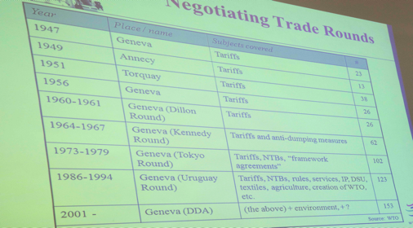
圖4 WTO貿易協調介紹簡報圖

  - WTO國際間稅務協調機制
1.互惠原則（Reciprocity）
互惠原則，也叫對等原則，是WTO最為重要的原則之一，是指兩成員方在國際貿易中相互給予對方貿易上的優惠待遇。它明確了成員方在關稅與貿易談判中必須採取的基本立場和相互之間必須建立一種什麼樣的貿易關係。
2.透明度原則
透明度原則（Transparency）是指，WTO成員方應公佈所制定和實施的貿易措施及其變化情況，沒有公佈的措施不得實施，同時還應將這些貿易措施及其變化情況通知世界貿易組織。此外，成員方所參加的有關影響國際貿易政策的國際協定，也應及時公佈和通知WTO。
透明度原則規定各成員應公正、 合理、 統一地實施上述的有關法規、 條例、 判決和決定。 統一性要求在成員領土範圍內管理貿易的有關法規不應有差別待遇，即中央政府統一頒布有關政策法規 ，地方政府頒布的有關上述事項的法規不應與中央政府有任何抵觸。但是，中央政府授權的特別行政區、地方政府除外。公正性和合理性要求成員對法規的實施履行非歧視原則。
透明度原則還規定，鑒於對海關行政行為進行檢查和糾正的必要 ，要求各成員應保留或儘快建立司法的或仲裁的或行政的機構和程序。這類法庭或程序獨立於負責行政實施的機構之外。除進口商在所規定允許的上訴期內可向上級法庭或機構申訴外，其裁決一律由這些機構加以執行。
3.市場准入原則
世界貿易組織市場准入原則（Market Access）是可見的和不斷增長的，它以要求各國開放市場為目的，有計畫、有步驟、分階段的實現最大限度的貿易自由化。市場准入原則的主要內容包括關稅保護與減讓，取消數量限制和透明度原則。世界貿易組織倡導最終取消一切貿易壁壘，包括關稅和非關稅壁壘，雖然關稅壁壘仍然是世界貿易組織所允許的合法的保護手段，但是關稅的水平必須是不斷下降的。
4.促進公平競爭原則
世界貿易組織不允許締約國以不公正的貿易手段進行不公平競爭 ，特別禁止採取傾銷和補貼的形式出口商品，對傾銷和補貼都做了明確的規定，制定了具體而詳細的實施辦法，世界貿易組織主張採取公正的貿易手段進行公平的競爭。
5.經濟發展原則
也稱鼓勵經濟發展與經濟改革原則，該原則以幫助和促進發展中國家的經濟迅速發展為目的，針對發展中國家和經濟接軌國家而制定，是給予這些國家的特殊優惠待遇，如允許發展中國家在一定範圍內實施進口數量限制或是提高關稅的「政府對經濟發展援助」條款，僅要求已開發國家單方面承擔義務而發展中國家無償享有某些特定優惠的「貿易和發展條款」，以及確立了已開發國家給予發展中國家和轉型國家更長的過渡期待遇和普惠制待遇的合法性。
6.非歧視性原則
這一原則包括兩個方面，一個是最惠國待遇，另一個是國民待遇。成員一般不能在貿易夥伴之間實行歧視；給予一個成員的優惠，也應同樣給予其他成員。這就是最惠國待遇。這個原則非常重要，在管理貨物貿易的《關稅與貿易總協定》中位居第一條，在《服務貿易總協定》中是第二條，在《與貿易有關的知識產權協議》中是第四條。因此，最惠國待遇適用於世界貿易組織所有三個貿易領域。國民待遇是指對外國的貨物、服務以及知識產權應與本地的同等對待 。最惠國待遇的根本目的是保證本國以外的其他締約方能夠在本國的市場上與其他國企業在平等的條件下進行公平競爭。非歧視性原則是世界貿易組織的基石，是避免貿易歧視和摩擦的重要手段，是實現各國間平等貿易的重要保證。
(1)最惠國待遇原則：一成員方將在貨物貿易、服務貿易和知識產權領域給予任何其他國家的優惠待遇，立即和無條件的給予其他各成員方。
(2)國民待遇原則：對其他成員方的產品、服務和服務提供者及知識產權所有者和持有者所提供的待遇，不低於本國同類產品、服務和服務提供者及知識產權所有者和持有者所享有的待遇。

  - WTO協調爭端解決
隨著國際社會經濟貿易的不斷發展，國際經貿領域的貿易戰也日見頻繁。在解決國際經濟貿易糾紛方面，世界貿易組織自成立以來就發揮著重要作用。
世界貿易組織的爭端解決機構是總理事會，該機構負責處理圍繞烏拉圭回合最後文件所包括的任何協定或協議而產生的爭端。根據世界貿易組織成員的承諾，在發生貿易爭端時，當事各方不應採取單邊行動對抗，而是通過爭端解決機制尋求救濟並遵守其規則及其所做出的裁決。
爭端解決的程序是：
1.磋商：根據《爭端解決規則和程序諒解》規定，爭端當事方應當首先採取磋商方式解決貿易糾紛。磋商要通知爭端解決機構。磋商是秘密進行的，是給予爭端各方能夠自行解決問題的一個機會。
2.成立專家小組：如果有關成員在10天內對磋商置之不理或在60天後未獲解決，受損害的一方可要求爭端解決機構成立專家小組。專家小組一般由3人組成，依當事人的請求，對爭端案件進行審查 ，聽取雙方陳述，調查分析事實，提出調查結果，幫助爭端解決機構作出建議或裁決。專家小組成立後一般應在6個月內向爭端各方提交終期報告，在緊急情況下，終期報告的時間將縮短為3個月 。
3.通過專家小組報告：爭端解決機構在接到專家小組報告後20－60天內研究通過，除非當事方決定上訴，或經協商一致反對通過這一報告。
4.上訴機構審議：專家小組的終期報告公佈後，爭端各方均有上訴的機會。上訴由爭端解決機構設立的常設上訴機構受理。上訴機構可以維持、修正、撤消專家小組的裁決結論，並向爭端解決機構提交審議報告。
5.爭端解決機構裁決：爭端解決機構應在上訴機構的報告向世界貿易組織成員散發後的30天內通過該報告，一經採納，則爭端各方必須無條件接受。
6.執行和監督：爭端解決機構監督裁決和建議的執行情況，如果違背義務的一方未能履行建議並拒絕提供補償時，受侵害的一方可以要求爭端解決機構授權採取報復措施，中止協議項下的減讓或其它義務。

  - 大數據應用是趨勢

從科技創新促進貿易，全球大數據的即時交易的電子商務生態系統 ，WTO在制定交易準則，也會考慮國際間的需求，應用大數據資料顯示，在公平交易與國際紛爭作為仲裁的參考。

  - 參訪米蘭世界博覽會
2015米蘭世博會的展期從2015年5月1日到2015年10月31日在米蘭城西北10公里的Rho展覽區舉辦，占地面積達到110萬平方米，由超過140個參展國參展，預計參觀人數為2千萬人。1906年世界博覽會曾於米蘭舉辦，這將是1906年後米蘭第二次舉辦世界博覽會。
本屆世博會的主題為“滋養地球，生命的能源”（Feeding the Planet， Energy for life），旨在關注全球糧食安全，可持續發展 ，應對人口增長等問題，同時探索地球資源與人類飲食之間的關聯。這包含了技術、創新、文化、傳統與創造性，以及它們怎樣同食物與飲食協調。
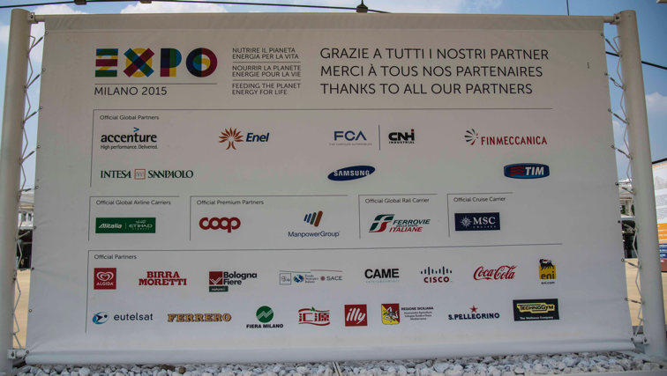
圖5 米蘭世界博覽會主要贊助廠商圖

  - 世界博覽會目的
舉辦世界博覽會的目的，是透過一個國際性的展覽平台，使參與的國家在主題上得到廣泛的聯絡與交流。世界博覽會是對當時社會文明的智慧的一種記錄，和對未來的前瞻。世界博覽會鼓勵人類發揮創造性和主動參與性。把科學性和情感結合起來，將有助於人類發展的新概念、 新觀念、 新技術展現在世人面前。其特點是舉辦時間長、 展出規模大、 參展國家多、 影響深遠。因此，世博會被譽為世界經濟、科技、文化的「奧林匹克」盛會。

  - 世界博覽會緣起
世博會的起源是中世紀歐洲商人定期的市集，市集起初只牽涉到經濟貿易。到了19世紀，商界在歐洲地位提升，市集的規模漸漸擴大 ，商品交易的種類和參與的人員愈來愈多，影響範圍愈來愈大，從經濟到生活藝術到生活理想哲學……等等。而到了20年代，這種具規模的大型市集便稱為博覽會。
最早的現代博覽會是由英國舉辦的：世界工業，1851年萬國工業博覽會成為了全世界第一場世界博覽會。在英國首都倫敦的海德公園舉行，展期是1851年5月1日至10月11日，主要內容是世界文化與工業科技，其定名中的「Great」在英文有偉大的、 很棒的、 壯觀的意思。二戰後，世界人民在滿目瘡瘓的廢墟上重建家園，並在恢復生產，復甦經濟的基礎上，於1958年在比利時首都布魯塞爾舉行戰後第一個世界博覽會，主題「科學、文明和人性」。 為了體現科學的這個主題思想，布魯塞爾世博會建造了一座原子能結構的球型展館，代表著人類進入了科技進步的新世紀的象徵，它獨特新穎的造形，雖然時隔半個多世紀之久，但仍然歷歷在目。博覽會的輝煌和豐富，幾乎使以往的所有世博會都黯然失色。
1962年美國西雅圖舉辦了一次規模不大的專業性的博覽會 「太空時代的人類」。 博覽會展出全新的先進科技，自動售貨機和單鋼軌鐵路 ，使其獲得了巨大的成功。
1964年為了紀念紐約建城300週年，紐約又一次舉辦了世界博覽會 ，雖主題的格調高雅 「通過理解走向和平」。 然而這次世博會濃重的商業氣氛，使觀眾駐足不前，失去了紀念活動的意義。
1970年在日本大阪首次舉辦了世界博覽會，日本人稱之為萬國博覽會，體現「人類的進步與和諧」，向觀眾展示了繼東京奧運會之後 ，日本在各方面的發展和成就，得益於這次博覽會，日本在以後10年的經濟發展中，一直保持強勁的趨勢。
1985年日本再次舉辦世界博覽會，會址是在新城築波市，一座距東京50多公里的全新科學文化城。博覽會的主題是：「居住與環境人類的家居科技」。
1988年是英國人在澳大利亞建立居住點200週年，為銘記這一日子 ，澳大利亞在東部黃金海岸城市布里斯班舉辦了世界博覽會。這次博覽會的主題「科技時代的休閒生活」。 體現了人類在當今科學技術及其已開發的時代中休閒和娛樂。各國都圍繞這個主題大做文章，以體育、 文娛、 旅遊、 休閒、 烹調、 園藝等等各種內容來體現人類生活的豐富多彩。
1990年日本大阪舉辦了AI類專業性的國際花綠博覽會，主題是：「人類與自然」。展出以世界園藝為內容，作為慶祝大阪「新的開端」100週年的紀念活動。 這次展覽會共有82個國家參加，55個國際組織與日本各省市和大企業都單獨設了展館或展台。首次在亞洲實現了大型國際園藝博覽會，取得了巨大的成功。
1992年，是哥倫布發現美洲500週年，為此，西班牙政府在塞維利亞舉辦了世博會，把博覽會的主題命名為「發現的時代」。 世博會佔地面積478萬平方米，有100多個國家參加。 觀眾達6,000多萬人次 ，中國館展出四大發明及長征系列火箭等，被評為「五星級展館」。
1993年韓國大田博覽會，這是世界上第一次由發展中國家舉辦的世界博覽會(認可類)。 主題為：「新的起飛之路」。 中國館展示了航天科技，三峽工程等，共接待觀眾350萬人次，為各展館之最，被評為五大最佳展館之一。
1998年在葡萄牙里斯本世界博覽會。1998年是聯合國批准的國際海洋年，博覽會的主題為：「海洋—未來的財富」。
1999年在中國昆明舉辦的世界博覽會以「人與自然—邁向21世紀」 ，整個世博園區結合世博會主題和園藝博覽會特點，以中國古典園林藝術設計佈局，自然、 彎曲的路徑體現了追隨自然、順應自然的設計理念。 昆明世博會場館建設總體規劃主要包括中國館、人與自然館、 大溫室、 科技館和國際館五大室內展館；竹園、 蔬菜瓜果園 、 藥草園、 盆景園和樹木園六個專題展園及國內、 國際、 企業三大室外展區。
2000年，德國漢諾威世博會，主題「人類、 自然、科技」，參展國家和組織共計172個，為往屆世博會參展國家、地區和組織最多的一屆。
2005年，日本愛知世博會，主題「愛·地球博」，是最近的一次註冊類世博會，中國館接待觀眾570萬人次，為接待觀眾最多的展館。
2008年，西班牙薩拉戈薩世博會，水塔是2008年薩拉戈薩世博會的標誌性建築，也是薩拉戈薩城市最高的建築。水塔是世博園中三大主題展館之一，展覽「水—生命之源」主題的場所，為此也稱水塔館。
2010年， 中國上海世界博覽會（Expo 2010），是第41屆世界博覽會。 於2010年5月1日至10月31日在中國上海市舉行。此次世博會也是中國大陸舉辦的首屆世界博覽會。總投資達450億人民幣 ，創造了世界博覽會史上最大規模紀錄。同時7,308萬的參觀人數也創下了歷屆世博之最。

  - 米蘭世博園區設計理念
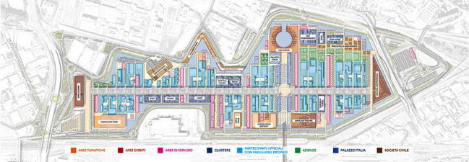
圖 -6 米蘭世博園區地圖
世博園區地圖，整體呈一條魚形，內部由兩條大路交叉組成網格結構，以集群（Cluster）形式規劃線路，9個不同的集群聯合館展示了70個國家不同的食物文化。
依照米蘭世博會總設計師丹法諾·博埃裏(Stefano Boeri)的思路，本次世博會將顛覆過去宏偉紀念性建築的設計方向，而是創造給市民使用的自然景觀，展示生態的可持續性，以及意大利傳統文化景觀。世博園區的形狀像一條魚，周圍由水路圍繞，內部依照古羅馬兵營的基本網格，由Cardo和Decumano這兩條交叉的十字街道組成。所有的外國參展方場館將面向長約1.5公里的Decumano大道，而意大利國家館以及各個大區的展館則分布在Cardo大道兩邊。

  - 米蘭世博重點展場

德國館（Germany Pavilion）
德國館面積4913平米，是本次世博會最大的外國自建館。德國作為世博會大國，本次同樣為米蘭世博做了精心準備。 每一名入場的觀眾都會發放一個紙質平板（Seedboard），結合場內的投影技術，參觀者可以像使用平板電腦一樣使用這些特殊的紙板和館內的展品進行互動，同時也有許多給兒童準備的遊戲節目。參觀到最後，建議觀看德國館的互動表演秀，跟隨著蜜蜂的視角來一次激動人心德國之旅。16個德國聯邦州不僅為參觀者帶來了德國在農業方面的最新科技以及理念，同時也把德國的美食帶到了米蘭世博，可以容納上百人的傳統餐廳有德國最傳統的美食，啤酒 ，香腸，豬腳。

日本館（Japan Pavilion）
日本館本次的主題是和諧的多樣性，旨在展示日本飲食文化中不同食物的共存，日本農業漁業林業畜牧業的全面發展，以及日本人豐富多樣的飲食文化。本次日本館的外觀採用了奈良法隆寺的木榫結構，由無數個三維木塊組成，這樣的設計可以在白天降溫，夜間透光，體現了可持續發展的理念。日本館的設計從整體到細節都表現了日本人對世博會的專業態度，製作精良的官方APP，處處可見的指示標牌，整個參觀過程井然有序。50分鐘的參觀時間內，除了聲光電帶來的多媒體表演外，還可以使用日本館官方APP進行互動，最後還有一場關於和食文化的互動表演。
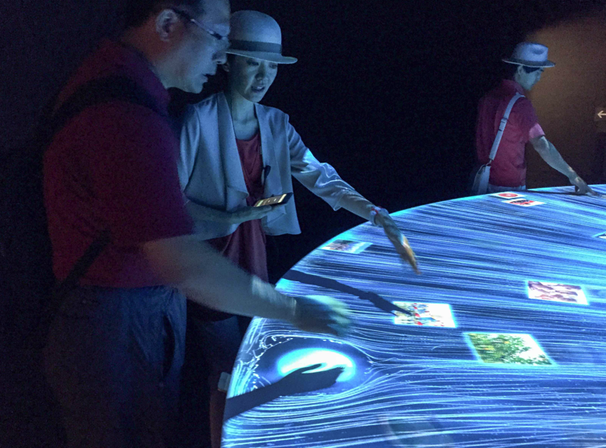
圖7米蘭世博日本館以手機APP進行互動

阿聯酋館（United Arab Emirates Pavilion）
2020年的綜合類世博會將在阿聯酋的迪拜舉行，因此本屆世博會阿聯酋也是大筆的投入，建設了4,386平米的場館。沙丘般蜿蜒的高牆內的設計正是效仿了阿聯酋目前正在興建的零碳排城市馬斯達爾城，也體現了阿聯酋對於可持續發展以及自然改造的決心 。阿聯酋館的內部展示了一部電影，表現了阿聯酋利用科技對自然以及資源的改造和利用，電影的屏幕採用了最先進的環形屏幕以及4D效果，非常有現實感。參觀結束後還可以品嚐到阿聯酋特色美食和咖啡，以及迪拜2020年世博會的預覽，中東的大手筆在米蘭世博會顯得尤其亮眼。

中國館（China Pavilion）
本次世博會是中國首次以自建館形式赴海外參展，4,590平米的中國館是整個園區第二大外國自建館。中國館整體造型呈現出麥浪的效果，屋頂運用了傳統式的歇山頂，約1,000平米的園林景觀也是宣傳2019北京世界園藝博覽會的平台。門口的北京胡同，故宮紅牆等設計也頗具特色，內部分為天地人和四個展區，展示了中國農業文明的發展歷程，以及中華飲食文化的博大精深。館內設計有2萬根LED人工麥稈組成了“希望的田野”畫面，隨音樂節奏不斷變化顏色與畫面圖案。
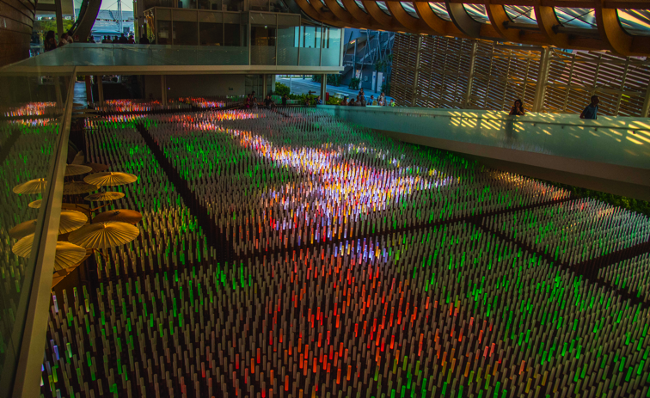
圖8 米蘭世博中國館“希望的田野”展現播種、發芽、生展、收穫的完整過程

法國館（France Pavilion）
法國館以上下顛倒的耕種型態擬造農產市場情境，這些經規劃而種植於館內天花板及其四周的農作物，大多皆為易生長的產物。例如一進館便能嗅到淡淡香氣的香草類植物，以及頂層的啤酒花 ，於展館開幕時栽種。 網格天窗設計、加上波浪形的開放式室內結構等，讓展館能以最低能耗達到大量採光與通風效果。此外，館中的栽種產物，運用無需土壤的先進技術種植，既可確保產物安全無負擔，產量上也非常具有成效。世博最重要的傳達意念──永續性，法國館不落人後。在世博展期結束後，法國館的主體一樣可方便拆下，再運回法國重新組裝展示，讓當地民眾也能一同感受這股「農業新浪潮」。法國館設計理念，運用簡單的技術來增加糧食生產與提昇質量；此外，仿照市場情境的模式，亦可藉此提昇法國食品多樣性及消費力之形象。
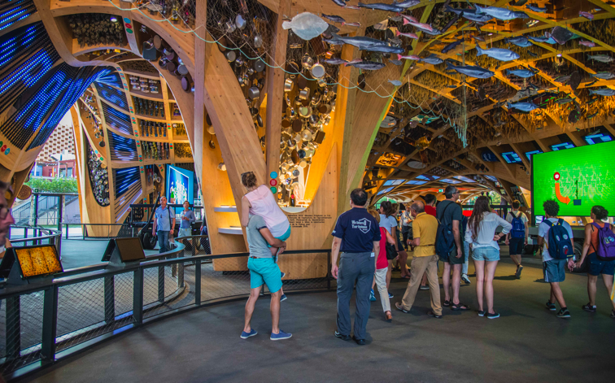
圖9 米蘭世博法國館以法國耕地常見的山丘造型顛倒形式打造主館體

意大利館（Italy Pavilion）
面積超過13,000平米的意大利館無疑是本屆世博會最大的場館 ，同時也是為數不多將在世博會閉幕後永久保留的場館，耗資巨大的意大利館採用了許多新穎的設計，不僅有如同石化森林般的外觀，其建築材料也獨顯環保特色，新型的水泥材料可以吸收空氣中的汙染物並轉化惰性鹽來降低霧霾水平。意大利館內部有多個展廳，有如同萬花筒般的鏡子展廳，多媒體與現實交互的展項 ，生命之樹的微縮版本和設計思路，也有意大利不同大區的風貌展示。
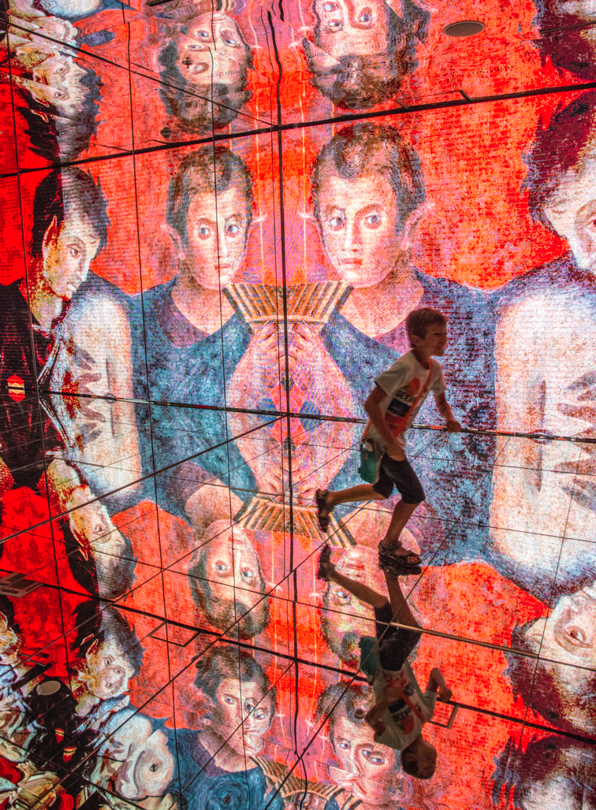
圖10 米蘭世博義大利館呈現有如同萬花筒般的鏡子展廳

俄羅斯館（Russia Pavilion）
俄羅斯館本次的造型十分獨特，頂端延伸出30米長的鏡像屋頂足夠吸引眼球，與主題建築一起組成了屋頂的平台。館內展示了俄羅斯人民從古至今對食品與農業科學的貢獻，從門捷列夫的元素周期表到瓦維洛夫的穀物研究。

主題聯合館（Cluster）
本屆世博會共有9個聯合館，順應食物主題分別是：水稻（Rice），可可（Cocoa and Chocolate），咖啡（Coffee），水果和蔬菜（Fruits and Legumes），香料（Spices），穀物（Cereals and Tubers），順應地區環境的分別是：地中海區域（Bio-Mediterraneum），海島（Islands， Sea and Food）和乾旱地域（Arid Zones）。來自不同大洲不同的國家因為食物主題聚集在一起，9個聯合館內承載了70多個國家的展項，雖然聯合館的展示並不如自建館的國家那般豐富多彩，但這樣的參觀方式可以了解不同國家在對待同一種類型農業生態的不同作法。
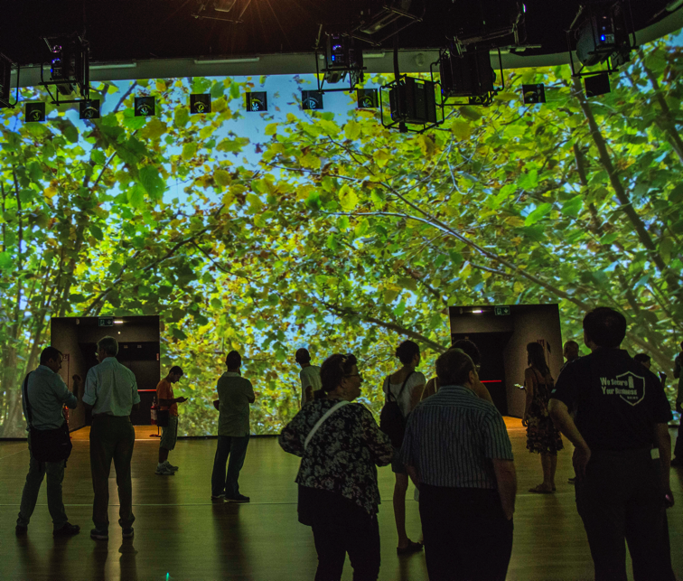
圖11 米蘭世博主題聯合館呈現農業生態的不同作法

- 心得與建議

  - 拜會瑞士雀巢公司（Nestle）
雀巢為跨國食品企業，面臨食品供應鏈複雜及國際化，為確保產品品質，從農場到餐桌全程品質控制，其運用風險預警之思維，結合內外監控，投入相關食品安全預警作為，協助企業及早鑑別可能發生的風險，阻止和解決潛在事件，進行危機處理。其食品風險預警以全球為範圍，涵蓋安全、符合規定及營養三大層面，利用大數據(Big Data)，將具食品安全風險事實及消費者之疑慮的潛在問題，達到風險預警思維。如果政府有需要，雀巢表達，樂意分享預警資訊給政府相關部門。

  - 參訪瑞士營養博物館
博物館是從不同角度展示人類食物和食品文化的演變歷史，是一個立體化的科普教育展覽。從炊具到廚具，從食物到食品安全，從德國麵包到四川麻辣菜，從熱量到營養到健康，小小博物館，縱橫兩萬年，橫跨全世界，置身其中，似乎是進入了人類發展的時光隧道。都讓人更深刻體會雀巢公司對貢獻全人類“Good Food, Good Life”的經營信念。

  - 參訪Cailler-Nestle巧克力工廠
巧克力在中古世紀是屬於貴族才能享用的，現今社會一般民眾能購買到得感謝致力於巧克力生產製造者，將巧克力製作普及化，如何讓民眾享用安全無虞的巧克力，從食材的選用到民眾入口感受巧克力滑潤香醇，皆需嚴謹完整食品安全的製造過程，利用電腦自動化，確認每一批生產的品質，並建立完整追蹤追溯機制。 是值得本國企業效法學習的。

  - 拜訪日內瓦世界貿易組織(WTO)
世界貿易組織(WTO)的目標是建立一個完整的、更具有活力的和永久性的多邊貿易體制。 台灣是海島國家，地小人稠，必須靠經濟貿易才能在國際間生存，政府如何藉由世界貿易組織保護本國企業的利益，並協助企業拓展貿易活動至各會員國，大數據技術應用與電子交易憑證紀錄更顯重要。 利用前端的科技，創造提升經濟貿易的競爭力，為台灣爭取更有利的生存空間。本屆世博會的主題為“滋養地球，生命的能源”（Feeding the Planet， Energy for life），旨在關注全球糧食安全，可持續發展，應對人口增長等問題，同時探索地球資源與人類飲食之間的關聯。 這包含了技術、 創新、 文化、 傳統與創造性，以及它們怎樣同食物與飲食協調，喚起世人對於食品安全與珍惜糧食資源的重要性。

  - 參訪米蘭世界博覽會
本屆世博會的主題為“滋養地球，生命的能源”（Feeding the Planet， Energy for life），旨在關注全球糧食安全，可持續發展 ，應對人口增長等問題，同時探索地球資源與人類飲食之間的關聯。 這包含了技術、 創新、 文化、 傳統與創造性，以及它們怎樣同食物與飲食協調，喚起世人對於食品安全與珍惜糧食資源的重要性。

  - 綜合結論
從歐洲電子發票的發展趨勢來看，包括B2B、 B2G、 G2B、 G2C、 B2C等模式在內的電子發票將進一步增長，預計到2020年電子發票的比例將超過60%，而紙製發票的比例將大幅度縮減，預計到2020年比例將下降到10%左右。 歐洲食品法律體系原則，食品和動物飼料生產者對於食品的安全衛生負有不可推卸的、 重要的責任。 總之，歐洲不管是在食品安全的注重、 人文道德的素養、 電子發票節能減碳的觀念，皆值得我國觀摩學習，應定期交流，除有助於雙邊貿易的發展，並能提升台灣食品產業的國際水平並促進台灣電子發票應用的多元發展。

- 參考資料
  - 世界貿易組織WTO網站 https://www.wto.org
  - 瑞士雀巢公司網站 http://www.nestle.com
  - Cailler-Nestle巧克力工廠網站 http://cailler.ch/en/maison-cailler/attraction/information/
  - 瑞士營養博物館網站 http://www.alimentarium.ch/en
  - 米蘭世界博覽會網站 http://www.expo2015.org/en
  - 參訪照片

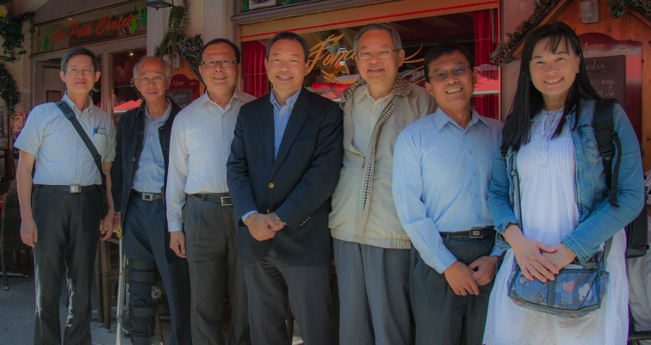
照片一、拜會外交部駐瑞士台北文化經濟代表團日內瓦辦事處，由俞大使大㵢(右四)接見與施副處長金水(左二)協助安排。
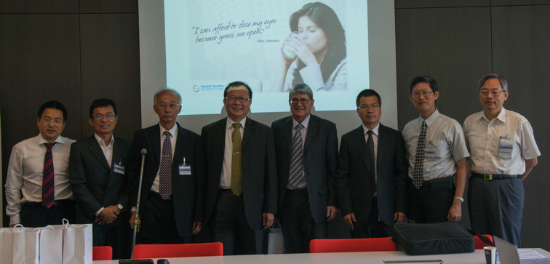
照片二、拜會瑞士雀巢公司總部，雀巢Mr. Henry He(左一)、外交部施金水副處長(左二)、雀巢Mr. Alain Pittet(右四)、雀巢Mr. Xuefeng Di(右三)。

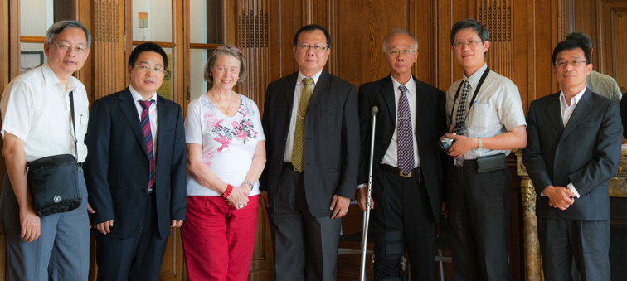
照片三、瑞士營養博物館Ms. Caroline Harty(左三)引導營養博物館實地考察。

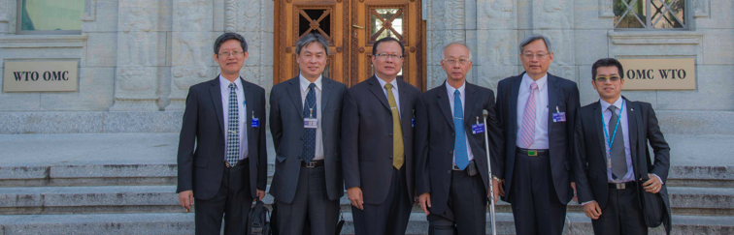
照片四、中華民國常駐世界貿易組織(WTO)代表團張參事世棟(左一)及廖秘書鴻仁(右一)陪同我參訪團拜會WTO秘書處

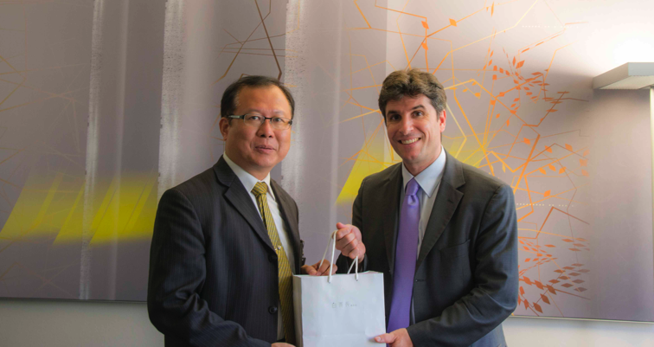
照片五、世界貿易組織WTO經濟官員Mr. Rolando Alcala介紹相關國際間稅務協調機制與大數據應用交流事宜
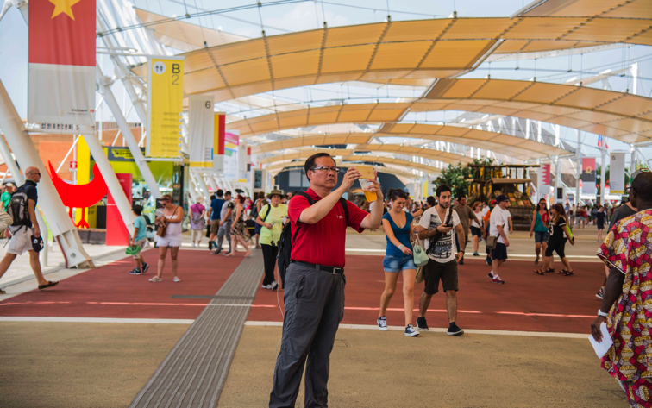
照片六、財政資訊中心蘇俊榮主任實地考察記錄米蘭世界博覽會

